Clase N° 7 #

Tema: “ Alquenos y Alquinos”
Actividad
- Lean la teoría presentada en el documento en word.
- Luego realicen las actividades que allí se presentan.

ALQUENOS Y ALQUINOS
En las clases anteriores se nombraron aquellos hidrocarburos que entre los átomos de carbono solo presentan enlaces covalentes simples en su cadena. Hay otro tipo de hidrocarburos que presentan a lo largo de la cadena al menos un enlace covalente doble, llamados alquenos, o bien un enlace covalente triple, denominado alquinos.
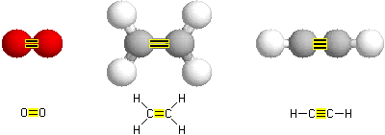

Para nombrarlos, es necesario agregar la terminación eno para los alquenos e ino para los alquinos. Algunos de los representantes más conocidos son: el eteno (que se utiliza como materia prima para fabricar polietileno) y el etino (usado como combustible de sopletes para soldaduras).

NOMENCLATURA
Las reglas para nombrarlos son semejantes a las estudiadas para los alcanos. Según la nomenclatura IUPAC se siguen los siguientes pasos:
1° Se determina la cadena más larga que contiene el doble o el triple enlace y se nombra de acuerdo con el número de átomos de carbono y la terminación eno o ino según corresponda:

Nombre y fórmula
N° de at. de carbono | Alcanos | Alquenos | Alquinos
2 | 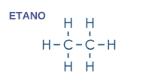 | Eteno: 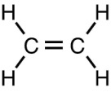 | Etino: 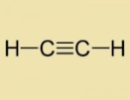
3 | Propano: 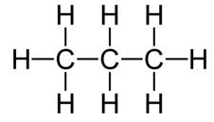 | Propeno: 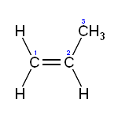 | Propino: 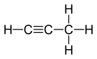

2° Se comienza a contar desde el extremo más próximo al doble o triple enlace.
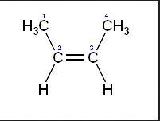
2-buteno 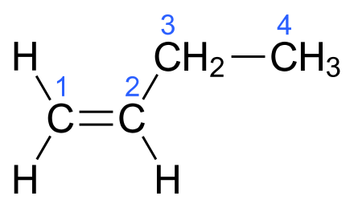 1-buteno

3° Se nombran las ramificaciones, al igual que en los alcanos; pero los dobles y triples enlaces tienen prioridad sobre las ramificaciones.

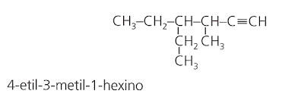 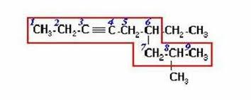 6-etil-8-metil-3-nonino
4° Si hubiera más de un doble o triple enlace, se indica la ubicación de los mismos y se agrega un prefijo ( di, tri,tetra, etc) para señalar cuántos enlaces múltiples presenta.
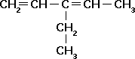3-etil-1,3-pentadieno

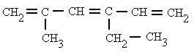2-metil-4-etil-1,3,5-hexatrieno

Fórmula general para alquenos y alquinos
Hidrocarburos | Fórmulas generales
Alcanos | C_{n}H_{2.n+2}
Alquenos | C_{n}H_{2.n}
Alquinos | C_{n}H_{2.n-2}

Actividades
1) Escriba la estructura de cada uno de los siguientes compuestos insaturados a partir de los nombres indicados:
- 2, 3-dimetil- 1-buteno
- 5-etil-2, 4, 5-trimetil-3-hepteno
- 4-etil-3-propil-2-metil-3-hexeno
- 4-butil-3, 6-dimetil-1-octeno
- 4--butil-7-metil-2-octeno
- 2-pentino
- 2,2,5-trimetil-3-heptino
- 3-metilbutino
- 3,4-dimetilpentino
- 4,4-dimetil-2-hexino
- 3-hexino
- 2, 5, 6-trimetil-3-heptino
- 3-metil-1,5pentadiino
- 4-ciclohexil-3,5-dimetil-1-octino
2) Señala el nombre correcto para estos compuestos:
1. 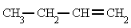  a) 3-buteno  b) 1-buteno  c) buteno | 2. 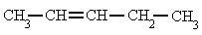  a) 4-penteno  b) 3-penteno  c) 2-penteno
3. 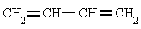  a) 1,3-buteno  b) 1,3-butadieno  c) 2,3-butadieno | 4. 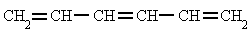  a) 1,3,5-hexadieno  b) 1,3,5-hexeno  c) 1,3,5-hexatrieno
5. 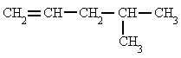  a) 2-metil-4-penteno  b) 4-metil-1-penteno  c) 2-metil-5-penteno | 6. 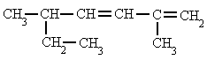  a) 2,5-dimetil-1,3-heptadieno  b) 5-etil-2-metil-1,3-hexadieno  c) 2-etil-5-metil-3,5-hexadieno

3) Utilizando como fuente de información el PDF de Química Orgánica, que les compartí en la clase 2, deberán escribir las propiedades físicas y químicas de alquenos y alquinos.

